https://www.claseejecutiva.uc.cl/blog/articulos/tributacion-minera-en-chile/

Una mirada a la tributación minera en Chile

Área: Energía y recursos naturales
Escrito por : Gustavo Lagos
Octubre 20, 2022
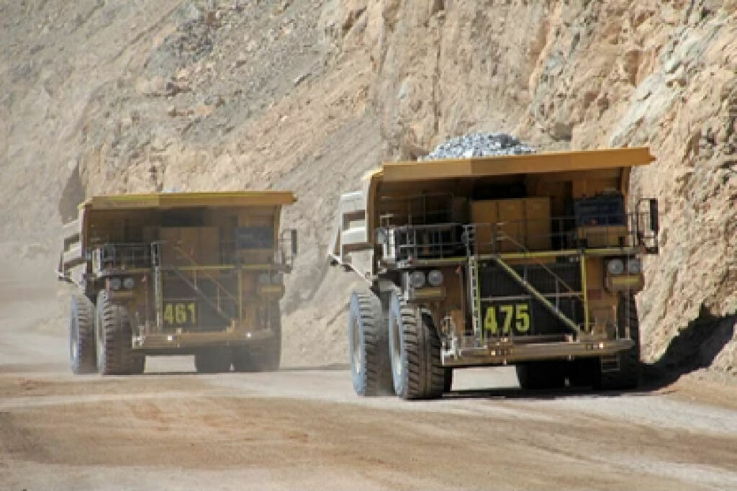
Actualmente el Ministerio de Hacienda prepara una nueva propuesta de tributación minera en Chile, con foco en gravar fundamentalmente la rentabilidad, y con una baja dependencia del precio del cobre, y posibilitando la inversión minera.

Tributación minera en Chile: un debate permanente
El debate sobre la tributación de la minería en Chile viene al menos desde el siglo XIX y ha pasado por muchas etapas. Pero en todo este tiempo, nunca cesó, nunca llegó a haber un acuerdo.
Los impuestos fueron mínimos desde la construcción de El Teniente y de Chuquicamata a principios del siglo XX hasta fines de 1930, ya que estas empresas estaban recuperando la inversión. En 1941 el Estado subió los impuestos a la minería, y según Theodore Moran, uno de los más importantes investigadores del cobre chileno en el siglo XX, la tasa efectiva de impuestos pagados por Chuquicamata, El Teniente y Salvador, fue en promedio entre 1945 y 1968, un 60,2%, 68, 2%, y 65,1% de sus utilidades, respectivamente, cifra mayor que en cualquier otro distrito minero en el mundo.

Tributación en la minería: La chilenización y nacionalización
El debate siguió adelante, en 1966 vino la chilenización del cobre y en 1971 la nacionalización. Esta última significó en la práctica que la tasa de tributación efectiva de las empresas nacionalizadas se elevó a 100%.
Pero no toda la minería chilena se nacionalizó, quedaron retazos privados en diversas partes de Chile, muchas de estas en manos de Enami. Entre 1976 y 1981 esta empresa vendió al sector privado Disputada de Las Condes, El Indio, Punta del Cobre, Cerro Negro, Manto verde, Santo Domingo, Guanacos, Sierra Gorda, Santa Catalina, Inca de Oro, Cachinal de la Sierra y Pelambres. Muchos de estas pertenencias eran yacimientos parcialmente explorados y no explotados.
Al mismo tiempo, antes del plebiscito constitucional de 1980, Codelco estaba destinado a privatizarse, solo a última hora intervinieron las Fuerzas Armadas para asegurar la sobrevivencia de Codelco con la minería privada. Así se creó el modelo minero que existe hasta 2022, que ha sido exitoso.
Una de las primeras acciones del gobierno del presidente Aylwin fue rebajar la tasa de impuesto del DL 600 aplicable a la minería; simultáneamente comenzó el gran auge de la inversión privada en esta. Con ello y con el crecimiento de la producción de Codelco, Chile se transformó en pocos años en el primer productor mundial de cobre.

Debuta el royalty minero y el IEM
Pero nuevamente, al igual que a principios del siglo XX, las empresas nuevas tributaron muy poco, ya que estaban recuperando el capital. Entonces un fuerte movimiento de diversos senadores de la izquierda convenció al presidente Frei de imponer un royalty minero. Todo estaba listo, pero justo comenzó la crisis asiática en 1997, y ello detuvo todos los proyectos de elevar la tributación.
Terminada la crisis asiática a fines de 2003, revivió el proyecto de royalty, el que vino a materializarse en 2005 con la creación del impuesto específico a la minería (IEM), considerado un royalty pero no a las ventas, sino que a las utilidades. En 2010, se modificó temporalmente este IEM para contribuir a la reconstrucción del país tras el gran terremoto de febrero.
En 2018, el diputado Esteban Velásquez introdujo un proyecto de ley que establecía una compensación en favor del Estado por la explotación de la minería del cobre y del litio, equivalente al 3% del valor de los minerales extraídos (ad valorem). Dicha compensación debía destinarse a obras de desarrollo en las comunas en que se encontraban los yacimientos desde donde se extraía el mineral, que permitiera mitigar los efectos ambientales que produce la actividad minera.
La motivación de este proyecto de ley tenía dos fundamentos. Primero, se consideraba indispensable que una fracción relevante de los impuestos mineros recaudados por el Estado tuviera como destino las regiones mineras. Y segundo, porque había un diagnóstico de que el IEM de 2005-2010 no había aportado suficiente al país, especialmente en tiempos de precio alto.
Varias evaluaciones independientes concluyeron, sin embargo, que la tributación efectiva de las grandes mineras privadas después de 2006 habían sido desde 38 a 40%.

A partir de 2020 revive el debate sobre la tributación minera
Al elevarse el precio del cobre en la segunda mitad de 2020 y comienzos de 2021, llegando a promedios de 430 c/lb, la Cámara de Diputadas y Diputados de Chile revivió esta controversia, y el 3 de mayo, tras un debate muy corto, aprobó un proyecto que fue evaluado rápidamente por diversas instituciones nacionales e internacionales como expropiatorio, por cuanto con un precio del cobre de 4,5 dólares por libra la tasa efectiva que la minería debería pagar era más de 80% de las utilidades antes de impuesto.
Ello estaba cerca de una nueva nacionalización, y según se supo entonces, el diseño de este nuevo royalty era para lograr derrumbar el valor de los activos mineros y que el Estado pudiera comprar la minería privada a precio de subasta. Una estrategia no solo inviable internacionalmente, sino que francamente simplona.

Propuesta académica independiente de la industria
Fue aquí cuando decidimos junto a otros profesionales y académicos destinar tiempo a elaborar una propuesta viable para la minería que fuera independiente, es decir que no estuviera financiada por la industria minera. Porque sí encontramos que había espacio para aumentar la tributación, ya que Perú, nuestro principal competidor minero, tenía tributación de unos cinco puntos más que Chile.
El Senado reaccionó rápidamente al voto de la Cámara, y su Comisión de Minería abrió un debate durante el resto de 2021 dirigido a elaborar una propuesta que fuese viable para la minería. Nuestro grupo de académicos, incluyendo a Cesco, presentamos al Senado una propuesta completa el 21 de agosto 2021.
El debate en el Senado se materializó solo el 8 de marzo de 2022, pocos días antes de que el presidente Boric asumiera su cargo, con una propuesta mucho más moderada que el acuerdo de la Cámara. Fue el Ministerio de Hacienda quien tomó el relevo esta vez, y en julio 2022 presentó una propuesta basada en el último escrito del Senado, que recaudaba incluso más que este último.
No parece haber duda de que la motivación principal de esta nueva propuesta del Gobierno es lograr la recaudación que necesita el presidente Boric para llevar a cabo su programa social.
Desgraciadamente, cerca del 50% de la tributación de esta propuesta dependía del precio del cobre, factor muy distorsionador en cualquier tributación de la minería. Y hubo acuerdo unánime en que este proyecto desincentivaría fuertemente la inversión minera.

Las propuestas actuales de tributación minera
Finalmente, el 26 de septiembre 2022, junto con otros académicos y Cesco entregamos al Ministerio de Hacienda y a la Comisión del Senado una nueva propuesta basada no en el precio del cobre, sino que en la rentabilidad de la minería. El Ministerio de Hacienda, por su parte, elaboró una nueva propuesta que a la fecha de esta publicación, no conocíamos, pero que estaría basada en los principios de gravar fundamentalmente la rentabilidad, y con una baja dependencia del precio del cobre.

Actualízate con el curso sobre gestión en la minera (online) de Clase Ejecutiva UC.

